Прибавка к пенсии с 1 августа для работающих пенсионеров
В настоящее время выплата пенсий пенсионерам, которые продолжают свою трудовую деятельность, осуществляется в порядке и размере, не учитывающем размеры корректировок и индексаций.

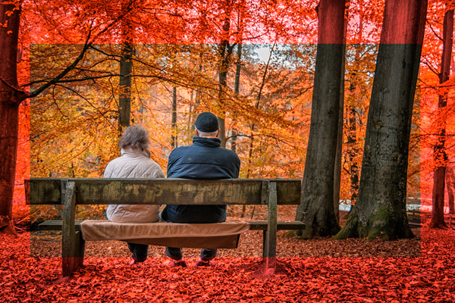

фото - https://pixabay.com/ru, - обработка канала - https://zen.yandex.ru/pensionerrf

Однако, в августе 2020 года будет произведен перерасчет и размер пенсии продолжающих трудиться пенсионеров станет немного выше. Подобное увеличение произойдет из-за перерасчета стажа работы за 2019 год и за первый квартал 2020 года. Данную корректировку Пенсионный фонд Российской Федерации проводит в автоматическом режиме, то есть обращаться в конкретным заявлением по этому поводу не нужно.
Подобный перерасчет производится индивидуально для каждого пенсионера и зависит от его возрастной группы и от размера заработной платы. В учет берутся пенсионные коэффициенты, заработанные за 2019 год, но не более трех коэффициентов.
В 2020 году стоимость одного пенсионного бала составляет 93 рубля. Соответственно, максимальная сумма прибавки с 1 августа 2020 года, на которую могут рассчитывать работающие пенсионеры, составит 279 рублей.

Минтруд разъяснил порядок выплаты накопительной части пенсии
Согласно Федеральному закону, принятому в декабре 2019 года, установлен период, который применяется при расчете накопительной пенсии.
С 1 января 2020 года данный период составляет 258 месяцев. Для того, чтобы получить накопительную часть пенсии, необходимо подать заявление в Пенсионный фонд Российской Федерации. В случае, если пенсионные накопления были переданы в негосударственный пенсионный фонд, обращаться следует туда.

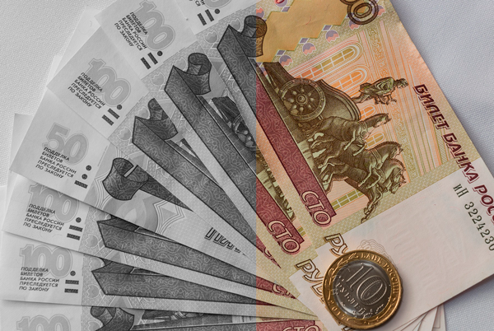

фото - https://pixabay.com/ru, - обработка канала - https://zen.yandex.ru/pensionerrf
Пенсионные накопления могут быть выплачены несколькими способами: это может быть единовременная выплата, срочная выплата или же пожизненная выплата. В случае пожизненной накопительной пенсии, размер ежемесячных выплат рассчитывается путем деления общей суммы пенсионных накоплений на вышеуказанный период, равный в 2020 году 258 месяцам.
Данный период пересматривается ежегодно. Единовременная выплата полагается в случае, когда размер пенсионных накоплений составляет менее 5 процентов от общего размера пенсионных выплат.
Кроем того, размер пенсионных накоплений подвергается корректировке ежегодно 1 августа с учетом взносов, которые поступили за предыдущий период.

За несколько лет до пенсии можно пользоваться льготами и правами пенсионеров
Льготами и правами, которые предусмотрены для пенсионеров, возможно начать пользоваться при достижении предпенсионного возраста. Предпенсионный возраст наступает за пять лет до установленного в настоящее время пенсионного возраста.

фото - https://pixabay.com/ru, - обработка канала - https://zen.yandex.ru/pensionerrf
К данным льготам относятся бесплатный проезд на общественном транспорте, получение лекарств, предоставление скидки для оплаты коммунальных услуг, прекращение уплаты земельного и имущественного налога и прочие. Также, работодателям запрещено увольнять людей предпенсионного возраста.
Существует понятие межведомственного взаимодействия, поэтому каким-либо образом подтверждать статус предпенсионера не требуется. Для получения льгот необходимо обратиться с заявлением в соответствующее ведомство, которое уже самостоятельно запросит информацию в Пенсионном фонде Российской Федерации.
Однако, при необходимости получить справку, подтверждающую данный статус, можно в пенсионном фонде или многофункциональном центре, а также через единый портал государственных услуг.

